第二标段：
第1中标候选人：晟华建设咨询有限公司
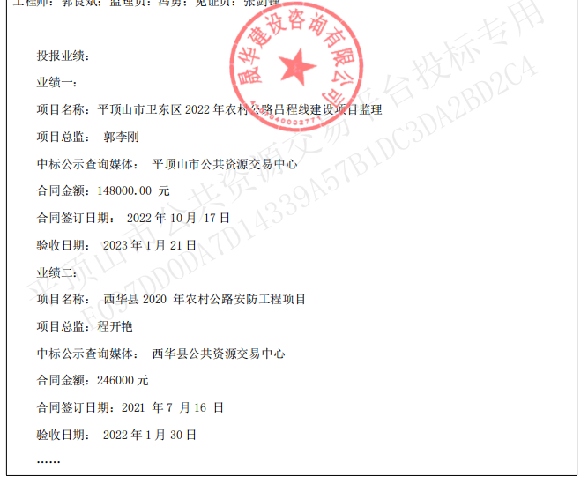

第2中标候选人：郑州众诚建设咨询有限公司
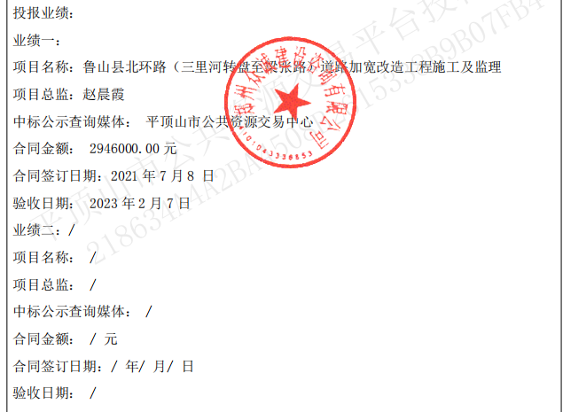

第3中标候选人：河南拓朴工程咨询有限公司
